Pihenőpontok létesítése a Rákos-patak budapesti szakasza mentén

Készítette:
Békési Klaudia Dóra
Czinege Fruzsina
Monok Eszter
Szabó Fruzsina
Budapest
2020. 05. 17.

Tartalomjegyzék
1. Bevezetés 1
2. A projekt bemutatása 1
3. A pihenőpontok eszközeinek költségei 3
4. A pihenőpontok megvalósításának ideje 4
5. Monitoring 5
6. Összegzés 6
7. Irodalomjegyzék 7

Bevezetés
A projektünk kigondolása során mindannyian egyetértettünk abban, hogy tervünk az infrastruktúra fejlesztésére vonatkozzon, hiszen a Rákos-patak menti kerékpárút e tekintetben sok szempontból hiányt szenved. Fő szempontunk az volt, hogy ötletünk több funkció nyújtásával segítse az arra járó kerékpáros turistákat. Ebből kiindulva más kerékpárutakat tanulmányozva született meg a pihenőpontok létesítésének gondolata.
Az esszé során először bemutatjuk a projektünk koncepcióját, melyben kitérünk a pihenőpontok által biztosított szolgáltatásokra, a létesítmények tervezett helyére, a projektgazdára. Ismertetjük a projekt finanszírozási forrását, a felmerülő költségeket, valamint a megvalósítás tevékenységeit, ütemtervét. Végül pedig áttekintjük a létesítmények indikátorait és a hozzá kapcsolódó monitoring tevékenységet.

A projekt bemutatása
A fejlesztési ötletünk pihenőpontok kialakítása a Rákos-patak mentén húzódó kerékpárút mellé. Minden pihenőpont azonos felszereléssel rendelkezne, amelyek elengedhetetlenek ahhoz, hogy egy kerékpártúra közben kipihenhesse magát a biciklista. Pihenőpontonként két darab paddal számoltunk, ebből egy okospad lenne, amely segítségével internetezhetnének és tölthetnék a telefonjukat a látogatók. Fontosnak tartjuk egy ivóvízcsap elhelyezését és ehhez hozzácsatolva egy biciklipumpát is. Az eső elől is kínálunk menedéket egy fedett buszmegálló szerű beállóval, amely alá öt darab biciklitárolót, a falára pedig egy kerékpár belsőgumi automatát helyeznénk el, ahonnan 1600 forint ellenében vásárolhatnának kerékpárbelsőt a látogatók (szigetikerekpar.hu, 2020). Ezen kívül kihelyeznénk minden pihenőponton egy darab hármas szelektív hulladékgyűjtőt és egy darab általános szemetest is.
A pihenőhelyeket csak Budapest közigazgatási határán belülre terveztük elhelyezni, hiszen projekthez kapcsolódó előzetes kutatómunkánk és a Rákos-patak menti fejlesztési tervek is főként erre a területre terjednek ki, amely így 4 kerületet érint. Budapesten belül a kerékpárút teljes hosszát a patak mentén helyeznénk el, a köztük lévő távolság 5 km lenne. Ennek kiválasztásakor a fő szempont az volt, hogy a gyermekes családok kellő gyakorisággal meg tudjanak állni pihenni és így a kisebb családtagokkal is teljesíthetők legyenek az útvonalak.

A Rákos-patak Budapesten belüli szakaszának kilométerenkénti megoszlását az egyes kerületekben az alábbi táblázat mutatja be.
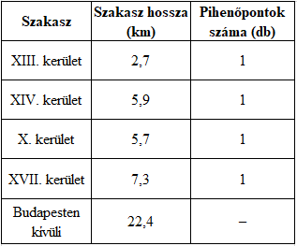
1. táblázat: Pihenőpontok megoszlása az egyes kerületekben
Forrás: Fintha et al., 2015 alapján
Budapesten a Rákos-patak 44 km-es hosszából 22 km fut. Mindez összesen 4 pihenőhely létrehozását jelentené. Az első öt kilométeres távot a külső közigazgatási határtól számítanánk, hiszen a XVII. kerületben nehezebb vízhez jutni, mivel kevesebb kisbolt áll rendelkezésre a patak közelében.
A fejlesztést az önkormányzatok kezdeményezik, így ők azok, akik a partnercégeket felkeresik és megrendelik a szükséges termékeket. A kihelyezett okospadok a Kuube nevű magyar okospadokkal foglalkozó cég Kuube Eco padmodelljei lennének. Az ezek mellett megjelenő hétköznapi padok, a fedett biciklitárolók, illetve a pihenőhelyeknél kihelyezett szemeteskukák megrendelése pedig az Alex Fémbútor Kft.-n keresztül történne, amely szintén egy magyar cég. Ezen kívül a Fuente szögletes ivókutak installálásában az Aba-Szer Fémbútor Kft. lenne a partnerünk. Ahogy már az ország számos pontján, itt is bevezetésre kerülnének kerékpártömlő automaták minden állomásra, ezek a Continental közreműködésével valósulnának meg. A korábbi évek mintájára ezen az útvonalon is kihelyezésre kerülnének ingyenes kerékpárpumpák. Ezek az előző projektekhez hasonlóan az önkormányzat városarculati cége valósítaná meg, a BVA Nonprofit Kft., illetve közreműködne a Magyar Kerékpárosklub is (budapest.hu, 2017). Ahhoz, hogy az okospadok és ivókutak kihelyezése megvalósulhasson, szükséges továbbá a föld alatti vezetékek és csövek elhelyezése, amellyel a közműveket lenne érdemes megbízni.

A pihenőpontok eszközeinek költségei
A finanszírozási forma meghatározása előtt szükségesnek véljük mérlegelni, hogy várhatóan milyen beruházási költségeink lesznek. A költségeink meghatározásakor figyelembe vettünk minden olyan tényezőt, amely ráfordításként jelentkezhet az önkormányzatok részéről.
A várható kiadásokat az alábbi táblázatban foglaltuk össze:
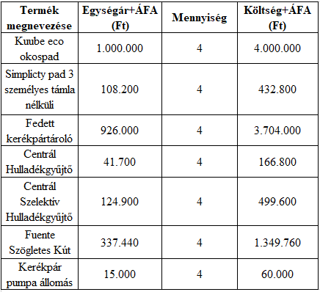
2. táblázat: Eszközök beszerzési költsége
Forrás: kuube.hu, 2020; acelkft.hu, 2020; alexbutor.hu, 2020 alapján
A Kuube eco okospad és a kerékpár pumpa állomás árát csak becsülni tudtuk, így a végleges összeg eltérhet ettől. Emellett még elhelyezésre kerül egy kerékpártömlő automata is, melynek bevétele a kibocsájtó vállalatot illetik, így az önkormányzatoknak nem kell elhelyezési, bérbevételi költséggel számolnia.
A költségeink összesen tehát 6.879.360 forintot tesznek ki, amit önfinanszírozással az önkormányzatok nem tudnak megvalósítani. Ezért arra a megoldásra jutottunk, hogy az érintett kerületek képviselői által benyújtott Európai Uniós pályázati pénzekből lehetne finanszírozni a projektet. A fejlesztés a Terület-és Településfejlesztési Operatív Program (TOP) keretein belül jönne létre (palyazat.gov.hu, 2019). Azért is tartjuk ezt egy jó megoldásnak, mert az Unió legújabb célkitűzései között szerepel a környezettudatos magatartás elősegítése és ez az általunk bemutatott fejlesztési ötletben is megvalósul (ec.europa.eu, 2020). Az elnyert összegtől függően pedig a hiányzó összegeket a kerületek által közösen befizetett önrész fedezné.

A pihenőpontok megvalósításának ideje
A projekt megvalósításához szükséges tevékenységeket az alábbi táblázat szemlélteti az egyes feladatok kezdési idejével, illetve időtartamával.
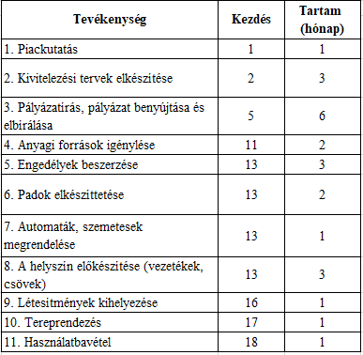
3. táblázat: A projekt során elvégzendő tevékenységek
A táblázat alapján a feladatok elvégzésének összesített ideje az előkészítőtől a befejező munkálatokig 1 év. Az első tevékenységünk a piackutatás, mely során felmérjük az érintettjeink elvárásait. Ezt követően a Terület- és Településfejlesztési Operatív Program pályázat keretein belül igényeljük az anyagi forrásokat és megszerezzük a szükséges engedélyeket. Majd a kivitelezési tervek elkészítése után legyártatjuk és megrendeljük a kihelyezendő létesítményeket. Ezzel párhuzamosan megkezdődnek a terepmunkálatok a cső- és vezetékrendszer kialakításával. Végezetül kikerülnek a padok, kerékpártárolók, ivókutak, automaták és szemetesek a helyszínre. A tereprendezés alatt a pihenőpontok környezetének rendbetételét értjük. Ezen tevékenységtől kezdve alkalmassá válnak a használatra, mely után kezdetét veszi a monitoring.
A pihenőpontok megvalósításának ütemtervét az 1. ábra szemlélteti.
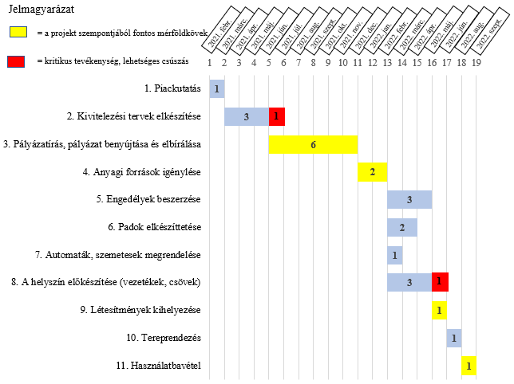
1. ábra: Pihenőpontok Gantt-diagramja
A piros cella a lehetséges csúszást jelöli, vagyis abban az esetben, ha a helyszíneken nem sikerül a föld alatti csöveket, vezetékeket elhelyezni 3 hónap alatt, akkor csúszik a projektünk, hiszen addig nem tudjuk kihelyezni a padokat, automatákat sem. A kivitelezési terv elkészítésénél ugyanez a probléma áll fenn. A projekt szempontjából fontos mérföldköveket sárga színnel szemléltetjük. Számunkra jelentős állomás, amikor már látni fogjuk a kivitelezési tervekben, hogyan is fognak kinézni az egyes pihenőpontok és megkapjuk a hozzá szükséges anyagi támogatást. Továbbá mérföldkő a létesítmények (padok, kerékpártárolók, ivókutak, automaták, szemetesek) kihelyezése és a használatbavétel, amely a fő a projekt fő célja.

Monitoring
A kerékpáros pihenőpontok megvalósulását követően a monitoring tevékenység jelentős szereppel fog bírni a projekt előzetesen kitűzött eredményeinek vizsgálatakor, mely feladatot az önkormányzatok látnák el.
A fejlesztési célunk megvalósulásával kapcsolatos mutatók előre történő meghatározása jelentős, hiszen ezek alapján vagyunk képesek a fejlesztés eredményeit felmérni. Ennek érdekében olyan indikátorokat választottunk, amelyek számunkra releváns és mérhető eredményekkel szolgálnak és az esetleges változásokat is képesek kimutatni. Ezen kritériumok alapján a projekt esetében a tartózkodási idő, az egy főre eső kiadás, illetve a látogatószám jelenti a fő indikátorokat.
A pihenőpontoknál elhelyezett biciklibelső automaták bevétele, illetve a padokban található érzékelők segítségével képet kapunk a látogatók számáról és tartózkodási idejükről, melyek fontos adatok szolgáltatnak. A fenti mutatókon kívül léteznek számunkra jelentős indikátorok, melyek mérése számokban nem mindig megvalósítható. Ilyen például a fenntartható kialakítás a padok esetében.

Összegzés
Úgy véljük, hogy a fejlesztési ötletünkkel a térség ökoturizmus és kerékpáros turizmus szempontjából is jelentős fejlődésen fog keresztül menni, és hazánk legismertebb ilyen jellegű desztinációjává nővi ki magát. Ezáltal hosszú távú gazdasági fellendülést jelenthet a térségnek, hiszen a turizmusból származó bevételeik még magasabbak lesznek, különösen akkor, ha a fejlesztés a vendégéjszakák számának növekedésével is együtt jár.

Irodalomjegyzék
acelkft.hu (2020): Fuente Szögletes Kút http://www.acelkft.hu/termekeink/modern-kutak/fuente-szogletes-kut Letöltés dátuma: 2020. 05. 14.
alexbutor.hu (2020): Centrál Hulladékgyűjtő
https://alexbutor.hu/utcabutor/termekek/hulladekgyujtok/szt-6-central-hulladekgyujto-central-hulladekgyujto/ Letöltés dátuma: 2020. 05. 15.
alexbutor.hu (2020): Centrál Szelektív Hulladékgyűjtő
https://alexbutor.hu/utcabutor/termekek/hulladekgyujtok/szh-03-central-szelektiv-hulladekgyujto-central-szelektiv-hulladekgyujto/ Letöltés dátuma: 2020. 05. 14.
alexbutor.hu (2020): Fedett Kerékpártároló.
https://alexbutor.hu/utcabutor/kategoriak/utasvarok-buszvarok/fedett-kerekpartarolo/# Letöltés dátuma 2020. 05. 15.
alexbutor.hu (2020): Simplicity Pad 3 Személyes Támla Nélküli.
https://alexbutor.hu/utcabutor/termekek/utcai-es-kulteri-padok/sc-p03-simplicity-pad-3-szemelyes-tamla-nelkuli-simplicity-pad-3-szemelyes-tamla-nelkuli/ Letöltés dátuma: 2020. 05. 15.
budapest.hu (2017): Ingyenes kerékpárpumpákat telepített a Fővárosi Önkormányzat. https://budapest.hu/Lapok/2017/ingyenes-kerekparpumpakat-telepitett-a-fovarosi-onkormanyzat.aspx Letöltés dátuma: 2020.05.14.
ec.europa.eu (2020): Funding and LIFE https://ec.europa.eu/environment/efe/funding-and-life_en Letöltés dátuma: 2020.05.14.
kuube.hu (2020): https://kuube.hu/ Letöltés dátuma: 2020.05.14
palyazat.gov.hu (2019): Terület- és Településfejlesztési Operatív Program (TOP). https://www.palyazat.gov.hu/ Letöltés dátuma: 2020.05.14.
Fintha Mátyás – Havassy Enikő – Timár Benedek (2015): Rákos-patak és környezetének revitalizációja.
szigetikerekpar.hu (2020): Tömlőautomata a Szigeti kerékpárboltban! http://www.szigetikerekpar.hu/toemlautomata Letöltés dátuma: 2020. 05. 14.

